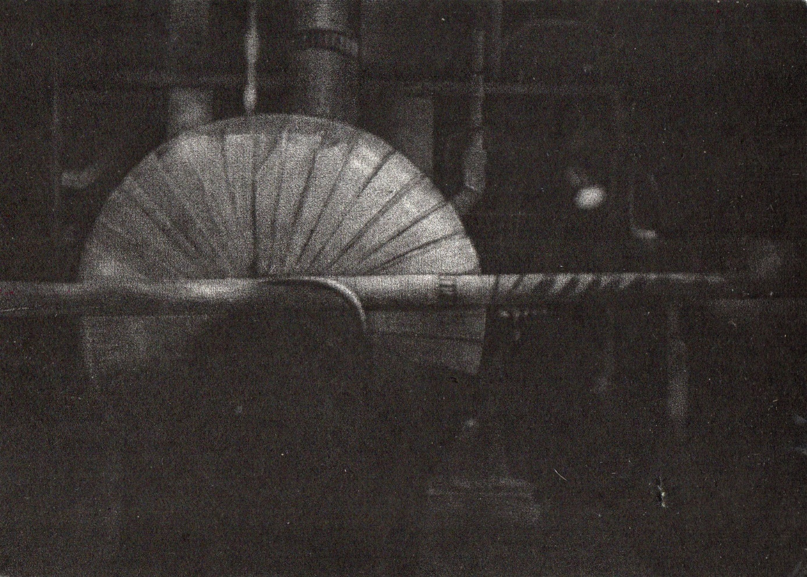
Nie miejsca II, 15 x 21 cm, mezzotinta, 2025

Grafika wykonana w technice mezzotinty o wymiarach 15 x 21 cm. upubliczniona premierowo na Czwartym Międzynarodowym Biennale Grafiki i Rzeźby, gdzie zgromadziło ponad stu artystów o międzynarodowej renomie z pięciu kontynentów. W dziedzinie grafiki przyjmowane do konkursu są jedynie prace wykonane technikami warsztatowymi. W tegorocznej edycji inspiracją dla artystów była twórczość Dantego. Na konkurs nadesłano ponad 250 prac z takich krajów jak: Argentyna, Australia, Austria, Białoruś, Bośnia i Hercegowina, Kanada, Chiny, Finlandia, Francja, Izrael, Włochy, Macedonia, Meksyk, Czarnogóra, Polska. Rumunia, Tajwan, Republika Południowej Afryki. Międzynarodowe Biennale otrzymało patronat Ministerstwa Kultury i Narodowego Komitetu Dantego.
Wystawa w Castello Della Monica w Teramo została objęta prestiżowymi patronatami. M.in.: Prezydenta Republiki, Ministerstwa Kultury, Komitetu Narodowego Dante, Ministerstwa Edukacji; Regionu Abruzji, Uniwersytetu La Sapienza w Rzymie, Uniwersytetu i Akademii Sztuk Pięknych w Teramo.
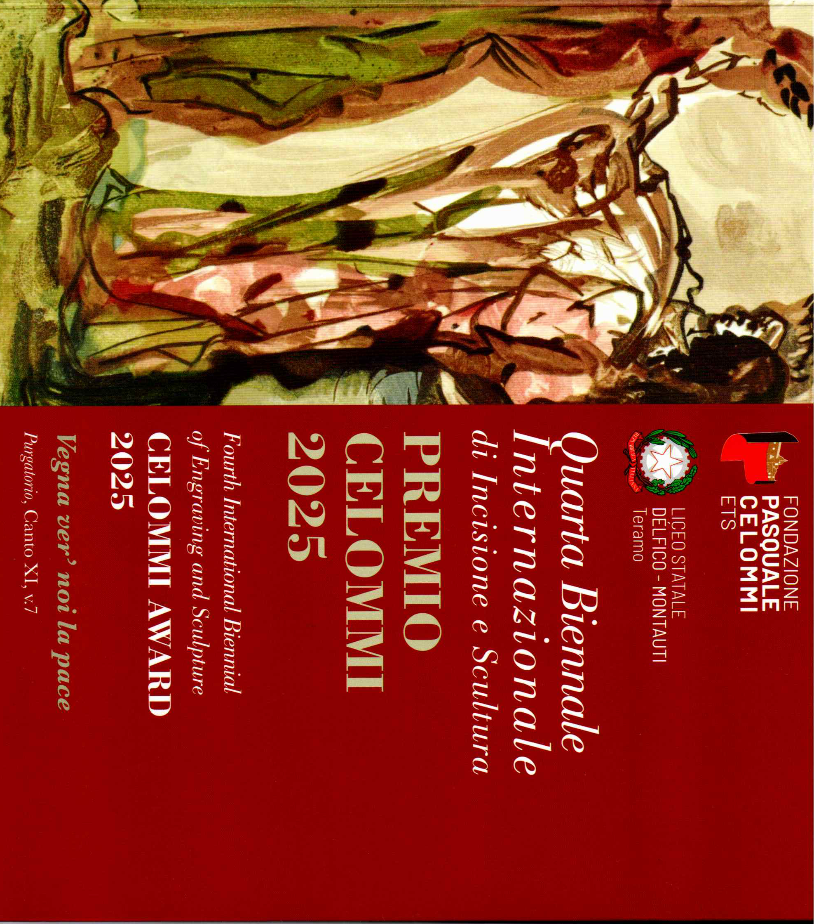
Katalog 4th International Biennial of Engraving and Sculpture, Teramo
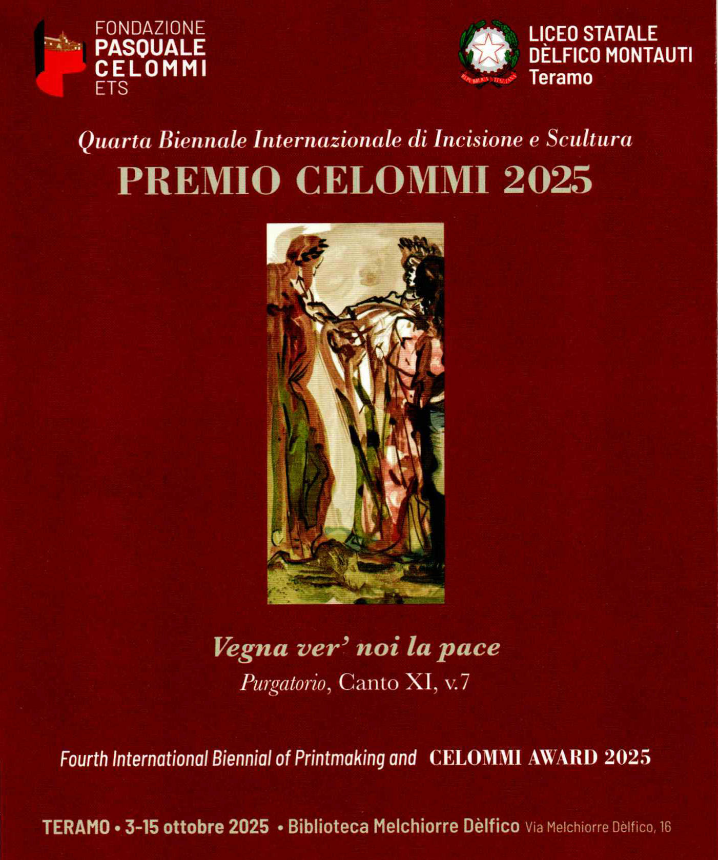
Zaproszenie na ceremonię otwarcia 4th International Biennial of Engraving and Sculpture, Teramo

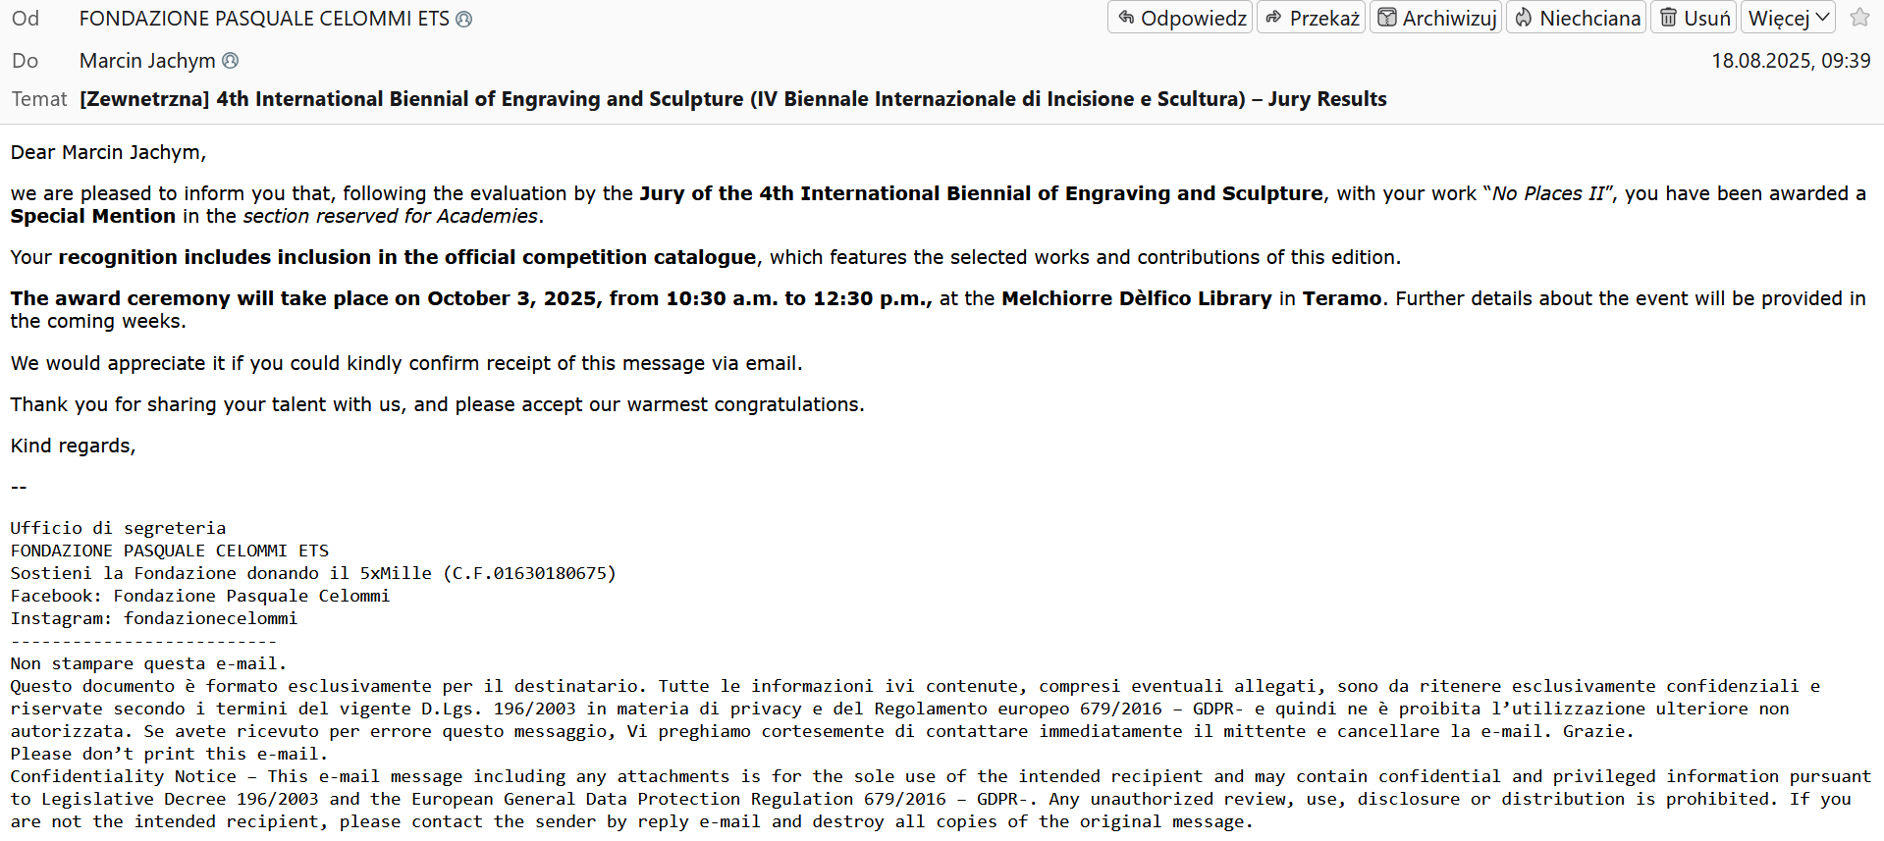
Zawiadomienie o przyznaniu Wyróżnienia Honorowego

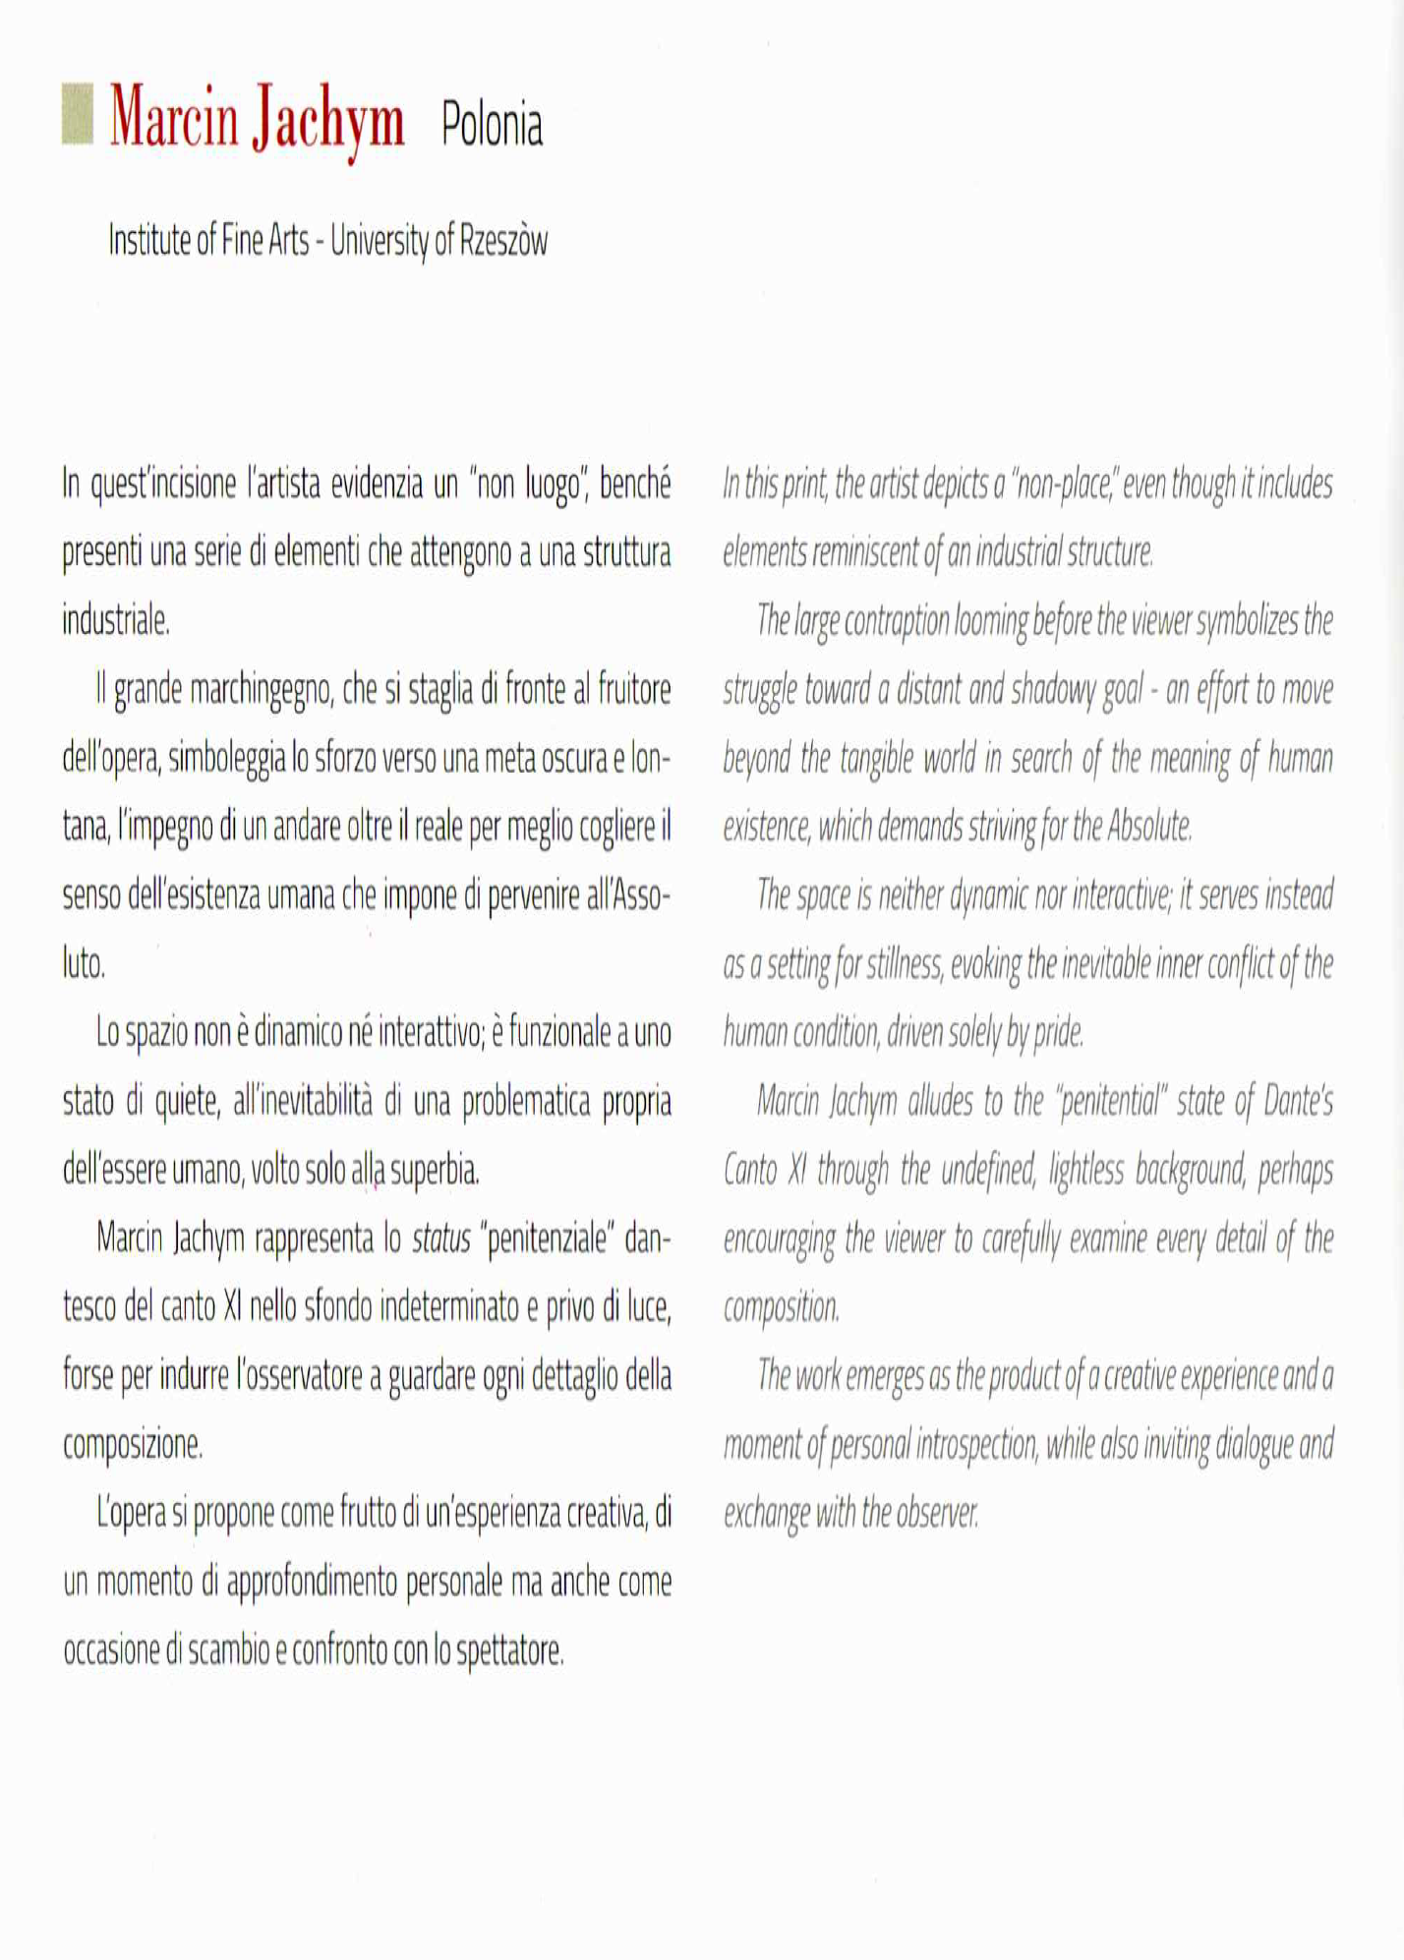
Tekst z katalogu 4th International Biennial of Engraving and Sculpture dotyczący pracy “Nie miejsca II”.

